«День космонавтики»
(Литературная гостиная)
Время проведения: 1.5-2 часа.

Цель мероприятия:
Познакомиться с историей российской космонавтики.

Задачи мероприятия:
- Историческое воспитание;
- Патриотическое воспитание;
- Приятное и познавательное времяпрепровождение.

Участники:
- Ведущий;
- Зрители (взрослые и дети);
Место проведения:
Мероприятие проводится в помещении.

Оформление и оборудование:
- проектор;
- экран;
- ноутбук;
Зал украшен портретами космонавтов и картинами космоса.
Музыкальное оформление:
- Приятная музыка для начала и окончания мероприятия.

Ход мероприятия:
(Играет приятная музыка, зрители входят в зал.)
Ведущий: Здравствуйте дорогие друзья, я уверен, что в этом зале нет ни одного человека, который бы не знал о путешествиях в космос, о достижениях Советского союза и других стран. Сегодня мы с вами узнаем много нового про День космонавтики и вообще про освоение космоса. Занимайте свои кресла, мы начинаем!
Слайд 1.
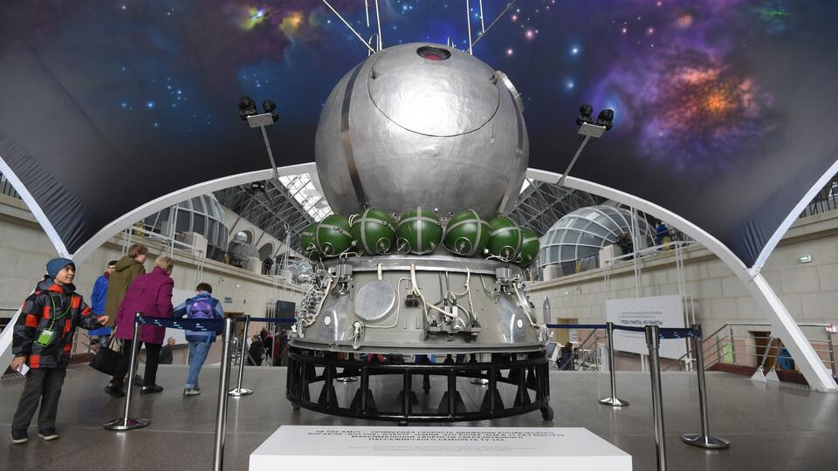
Ведущий: Покорив орбиту Земли, СССР утвердился в качестве лидера космической гонки.
12 апреля в России и других странах бывшего СССР отмечают День космонавтики. Остальной мир знает этот праздник как Международный день полета человека в космос. Весной 1961 года Юрий Гагарин облетел Землю на корабле "Восток-1", открыв человечеству дорогу в бескрайнее пространство Вселенной. Это событие изменило мировую историю и упрочило лидерство Советского Союза в космической гонке.
День космонавтики отмечается 12 апреля – в годовщину первого полета человека в космос. Праздник был установлен в апреле 1962 года – через год после приземления Юрия Гагарина.
Международный статус День космонавтики получил в 1968 году на конференции Международной авиационной федерации. А в марте 1995-го в России приняли федеральный закон, закрепивший День космонавтики как памятную дату. При этом 12 апреля не является официальным выходным в стране.
Освоение космического пространства всегда будоражило умы ученых и испытателей. Еще в 1880-х годах Константин Циолковский выдвинул теорию многоступенчатой ракеты на жидком топливе. Десятилетия спустя мечта об освоении космоса получила научную основу и необходимое техническое обеспечение. А холодная война, начавшаяся сразу после Второй мировой, придала этой мечте характер космической гонки между СССР и США.
Она началась после запуска Советским Союзом первого искусственного спутника Земли 4 октября 1957 года. Через четыре месяца достижение повторили в Штатах. Далее наступила очередь животных. 3 ноября 1957-го первым обитаемым кораблем на орбите стал наш "Спутник-2" с собакой Лайкой. Но самыми знаменитыми животными в космосе считаются собаки Белка и Стрелка, совершившие орбитальный, полет на "Спутнике-5" с 19 по 20 августа 1960 года. Американцы ответили отправкой на орбиту шимпанзе Хэма.
Слайд 2.
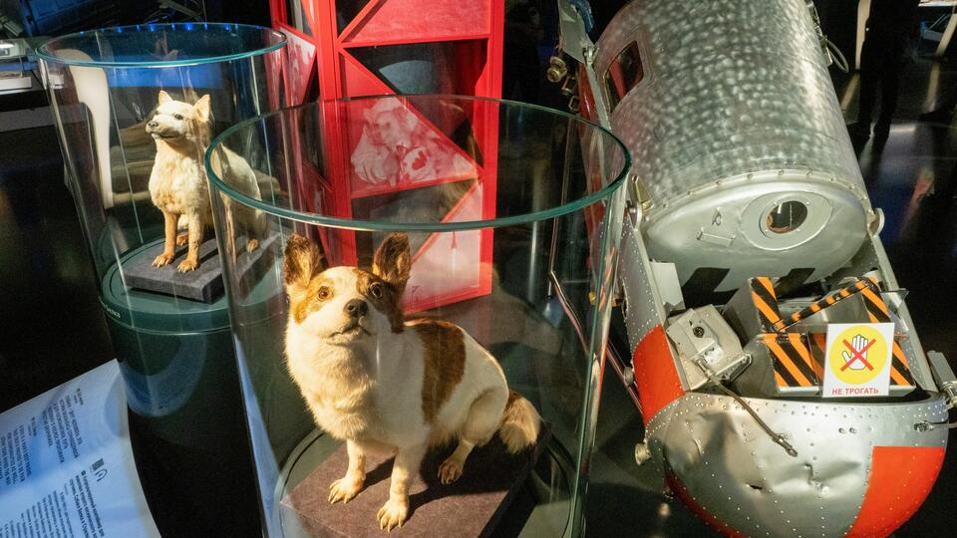
Ведущий: Разработка пилотируемого комплекса "Восток" началась в мае 1959 года по инициативе заместителя председателя Совета министров СССР Дмитрия Устинова. Из-за стремления попасть в космос раньше США создатели приняли ряд неоптимальных, но быстро осуществимых решений. Так, "Восток-1" лишился систем аварийного спасения на старте и системы мягкой посадки. Исчезла дублирующая тормозная установка – ее заменила 10-дневная система жизнеобеспечения. Именно за это время корабль сошел бы с низкой орбиты даже при отказе основного тормоза. Полет должен был проходить в автоматическом режиме, однако космонавт при необходимости мог взять управление на себя.
Претендентов на полет в космос выбирали из летчиков реактивной истребительной авиации. К включению в отряд космонавтов Юрий Гагарин подошел старшим лейтенантом, а его зачет насчитывал 265 часов в воздухе. Кандидат должен был соответствовать ряду требований:
- возраст – 25–30 лет;
- рост – не более 170 см;
- вес – до 70–72 кг;
- идеальное здоровье;
- выносливость;
- дисциплинированность;
- высотная и стратосферная адаптация;
- быстрая реакция;
- психическая уравновешенность.
Также при отборе учитывали положительные характеристики, членство в КПСС, политическую активность и социальное происхождение. Из 20 претендентов в окончательный список попали шесть человек. Лидерами быстро стали Юрий Гагарин и Герман Титов. 8 апреля 1961-го на закрытом заседании Госкомиссии по пуску космического корабля "Восток" первым космонавтом утвердили командира отряда Гагарина, запасным – Титова.
Слайд 3.
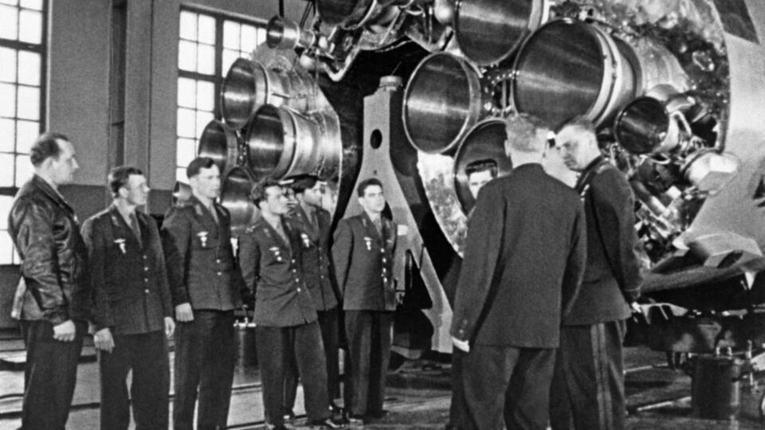
Ведущий: Цель полета сформулировала Госкомиссия по пуску космического корабля "Восток". 12 апреля 1961 года планировалось проверить возможность пребывания человека в космосе на специальном корабле, проверить оборудование и связь с Землей, убедиться в надежности средств приземления.
Свое знаменитое "Поехали!" Гагарин произнес в 09:07 по московскому времени. Спустя считаные минуты "Восток-1" вышел на орбиту. Во время полета космонавт докладывал на Землю о самочувствии, состоянии корабля и своих наблюдениях. В его распоряжении был магнитофон для записи голоса на пленку. Идея с фиксацией на бумаге отпала сразу, так как карандаш отсоединился от крепления и "уплыл" в невесомости. Гагарин анализировал обстановку, рассматривал планету и звезды, а также пил и ел для проверки жизнедеятельности в космосе.
Корабль сделал оборот вокруг Земли, и в 10:25 включилась тормозная установка. Посадка прошла успешно, но с нештатными ситуациями. Автоматика не сразу разрешила разделение отсеков, и перед входом в атмосферу "Восток-1" хаотично закувыркался. При спуске Гагарин выдержал многократные перегрузки, а после катапультирования едва не задохнулся – в скафандр временно не поступал воздух.
Слайд 4.

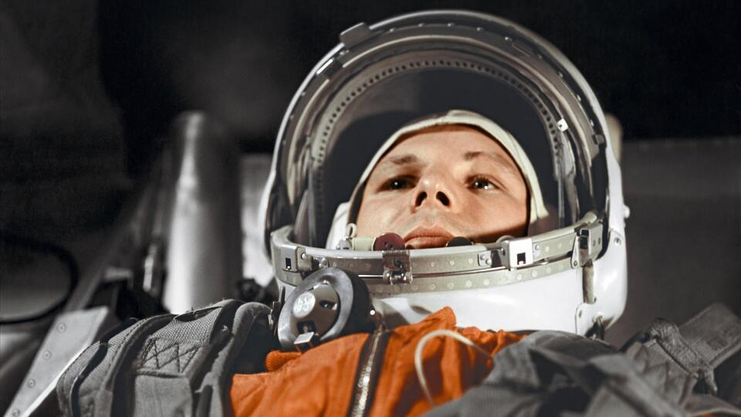
Ведущий: Легендарный полет завершился в 10:53. Приземлился Гагарин не в 110 километрах от Сталинграда, как планировалось, а в районе села Смеловка Саратовской области. До прибытия военных космонавт успел вдоволь пообщаться с местными жителями.
В России полет Гагарина остается национальным достоянием и гордостью достижений российской науки. 12 апреля космонавты, инженеры, конструкторы, летчики-испытатели, выпускники и преподаватели профильных вузов собираются на научные конференции и семинары, обсуждают последние достижения в космической отрасли и грядущие планы по освоению просторов Вселенной.
В День космонавтики во многих российских городах запускают самодельные модели ракет, которые делают учащиеся клубов ракетомоделирования, а в музеях проводятся выставки.
В школах по случаю праздника проходят тематические уроки и классные часы, посвященные жизни Юрия Гагарина. О космосе и достижениях российских космонавтов рассказывают даже в детских садах.
Ведущий: В других странах мира 12 апреля отмечается Международный день полета человека в космос, учрежденный ООН. Одна из самых популярных акций – "Юрьева ночь". Впервые ее организовали в 2001 году в Лос-Анджелесе с целью популяризации освоения космоса и новых технологий. По словам организаторов, это всемирная космическая вечеринка с живой музыкой, едой и интерактивными экспонатами.

Слайд 5.

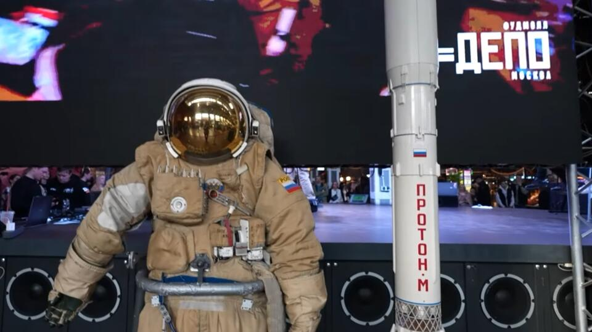
Ведущий: А дети в праздник запускают модели ракет, посещают планетарии и примеряют скафандры – как образ человека, который однажды покорил орбиту для потомков.

Малоизвестные факты про Юрия Гагарина:

Юрий Гагарин родился 9 марта 1934 года в многодетной семье в деревне Клушино Гжатского района Западной области РСФСР. Далеко не все знают, какой путь он прошел до полета в космос:

в октябре 1941-го немецкие оккупанты выгнали Гагариных из дома, который присмотрели под мастерскую, и семья укрывалась в самодельной землянке;

гитлеровцы побоями заставляли отца семейства работать, а старшего брата Валентина и сестру Зою угнали в Германию;

в 1949 году Гагарин поступил в Люберецкое ремесленное училище, где участвовал в художественной самодеятельности, играя на трубе;

в военном училище помощника комвзвода Гагарина за строгость избили подчиненные, но и после госпиталя Юрий не снизил требований;

Гагарина чуть не отчислили из-за маленького роста: при посадке самолета пилот плохо видел полосу, но все исправила подушка на кресле;

ожидая вылета в кабине "Востока-1" космонавт слушал песни Булата Окуджавы;

из космоса старший лейтенант Гагарин вернулся майором, о чем позаботился Никита Хрущев;

с 1968-го город Гжатск носит название Гагарин.
Слайд 6.
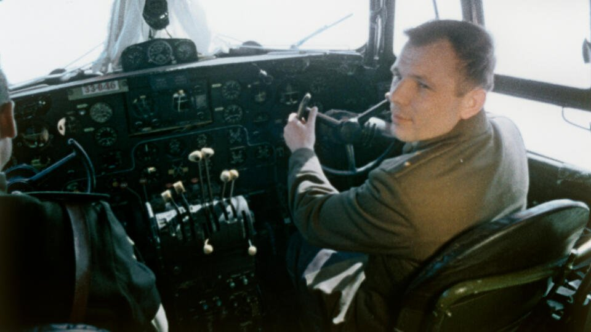
Ведущий: Попасть в отряд космонавтов можно, пройдя жесткий отбор в несколько этапов. При старте открытого набора Роскосмоса необходимо подать заявку – отправить ее может любой желающий. После этого происходит первое отсеивание, в результате которого около четверти подавших заявки не проходят.
Следующий этап включает в себя проверку физической подготовки: упражнения на выносливость, силу, скорость, ловкость, а также различные собеседования – начиная от эссе и заканчивая проверкой инженерных навыков.
Тех, кто прошел очный тур, ждет двухлетний курс общекосмической подготовки (ОКП), по результатам которого необходимо будет сдать экзамены и получить квалификацию. Только после этого есть шанс попасть в экипаж корабля или в запасные.
Вот что говорил Евгений Тарелкин в интервью:
"Раньше, когда только космонавтика начинала развиваться, указ о присвоении был подписан, как только космонавт на орбиту попадал. Человек приземлялся уже Героем. А сейчас немножко по-другому. Я получил Звезду спустя полтора года после приземления", – поделился подробностями космонавт.
Тарелкин отметил, что изначально у него не было цели попасть в отряд космонавтов. После окончания Военно-воздушной академии имени Ю.А. Гагарина в Монино будущего Героя РФ распределили в Центр подготовки космонавтов в летно-испытательское отделение, где, по его словам, занимаются всеми экстремальными видами подготовок: полеты, невесомость, парашютные прыжки, выживание в суровых условиях.
"Шесть лет я был там инструктором. А в 2003 году объявили набор в отряд космонавтов. И я прошел в него. Цели пойти туда не было. Просто решил, а почему бы не попробовать".
По словам Тарелкина, в отряд набирали военных или гражданских, работавших на РКК "Энергия". При назначении в экипаж космонавтов готовили к полету заранее – за три года до вылета.
Герой России сравнил полет в космос с адреналиновой зависимостью. По его словам, космос "затягивает", и хочется совершать полеты снова и снова.
"Да, там может быть неуютно, непривычно, невесомость. Но в этом-то весь смысл. Там натерпеться, настрадаться, и когда вернешься домой, сразу чувствуешь разницу", – пояснил космонавт.
Тарелкин рассказал, что российских специалистов на Международной космической станции кормят очень хорошо, "даже лучше, чем в санатории". По его словам, на каждого космонавта предусмотрен рацион питания на 16 суток.
"Есть и рыба, и картошечка, и все, что хочешь. У российских космонавтов на МКС питание намного лучше, чем у американцев. Они постоянно у нас попрошайничают", – добавил Герой РФ.

Ведущий: Вот такой интересный праздник. Я надеюсь, что наша сегодняшняя встреча была для вас полезной и познавательной. Космос всегда притягивал и интриговал людей, каждый ребенок рано или поздно начинает мечтать о неведанных далях, которые может подарить полет к звездам. И кто знает, современные мальчики и девочки, если зададутся такой целью в будущем смогут стать покорителями космических далей и оседлать большую медведицу. До новых встреч!

